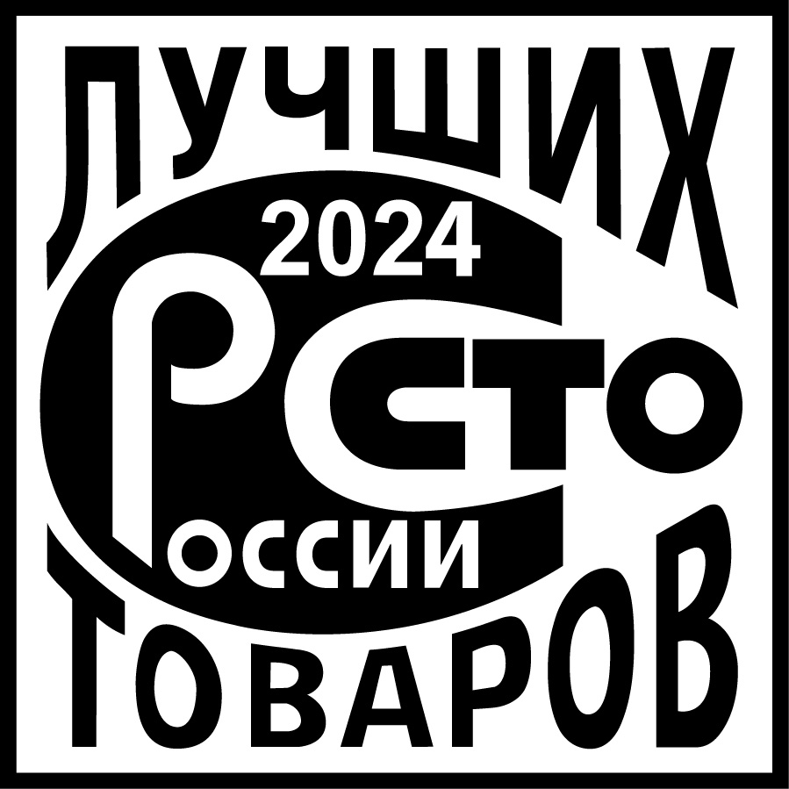

- Требования к текстовому материалу
Для верстки каталога используется текстовый материал из Регистрационного листа, входящего в состав Анкеты на товар, а именно:
- Наименование конкурсного товара (номера ГОСТ и ТУ при подготовке материалов для каталога Дирекция переносит в рекламный текст);
- Полное название предприятия (организационно-правовая форма приводится в каталоге в кратком виде, т.е. ОАО, ЗАО, ФГБУ, ИП и т.п.);
- Адрес предприятия;
- Контактные реквизиты предприятия;
- Информационно-рекламный текст для каталога.
- Текст включает описание потребительских свойств, преимущества, конкурентоспособность конкурсного товара.
- Объем текста должен быть НЕ МЕНЕЕ 100, и не более 500 включая пробелы и служебные символы.
Если в текстовом материале используются греческие буквы или специальные знаки (например, значок диаметра), пожалуйста, ставьте в скобках после знака его название на русском языке: Ø (диам.), чтобы они не потерялись при считывании информации из анкеты.

2. Требования к иллюстративному материалу
- В каталоге размещается изображение продукции/услуги или коллаж.
При предоставлении большего количества фотографий право их выбора остается за Дирекцией Программы.
- Состав иллюстративного материала:
- На фотографии должны быть представлены товары только из ассортиментной группы или каждый товар ассортиментной группы должен быть на отдельной фотографии;
- УБЕДИТЕЛЬНАЯ ПРОСЬБА: если Вы хотите редактировать свои фотографии сами, доверьте это профессионалам. Если не уверены в своих силах, – доверьте это нам. Сложно работать с фотографией, если она испорчена. Например, при вырезке отдельных объектов из общей фотографии края объекта должны быть аккуратными – не рваными и не зарезанными;
- Объекты белого цвета желательно размещать на фоне, отличном от белого. Например, бутылки с молоком или водой на белом фоне сливаются с ним.
- Форма представления иллюстративного материала:
- ТОЛЬКО в электронном виде на CD или DVD дисках, флеш-картах в соответствии с требованиями пункта д).
- Название файла должно содержать наименование товара.
Фотографии маркируются на оборотной стороне наименованием предприятия и конкурсного товара.

- Электронный вид:
- Растровое изображение;
- Формат TIFF (без компрессии);
- Разрешение не менее 300 dpi;
- При съемке на цифровой фотоаппарат, на нем должно стоять разрешение не ниже 1200х1800 пикселей;
- При наличии желательно предоставлять файл в формате PSD с несведенными слоями;
- Изображение не должно содержать надписей, логотипов ЭЛЕКТРОННЫХ АДРЕСОВ и торговых марок заявленной продукции, не входящих в состав этикеток и т.п., наклеенных на продукцию.
- НЕ ПРИНИМАЮТСЯ:
- Фотографии, вставленные в текстовый редактор (например Word, PowerPoint);
- Видеоматериалы.
В целях быстрого контроля качества предоставляемого иллюстративного материала может быть использован размер подготовленного файла:
- Для формата PSD (PhotoShop):
- в файле содержится только изображение товара без фона («обтравленное») – минимальный размер файла 4,0 Мb;
- в файле содержится изображение товара с фоном – минимальный размер файла 4,8 Мb.
- Для формата TIF, TIFF, JPG минимальный размер файла 4,42 Mb

3. Логотипы, торговые марки
Логотипы и торговые марки, вставленные в текстовый редактор, ксерокопии НЕ ПРИНИМАЮТСЯ.
- Векторный вид. Весь текст в изображении должен быть переведен в кривые.
- Растровый вид
  - Формат TIFF (без компрессии).
  - Разрешение не менее 300 dpi.
  - Размер не менее 2 см по меньшей стороне.

При наличии желательно предоставлять файл в формате PSD с несведенными слоями. При этом слои, содержащие текст, должны быть растрированы.

- Критерии отбора иллюстративного материала.

Фотографии должны:
- Ясно отображать товар, представляемый на Конкурс;
- Если представлена ассортиментная группа (2–4 товара), то они должны быть на ОДНОЙ фотографии
- Быть правильно скомпонованы, т.е. центральным объектом на них должен быть представленный товар;
- Четкими (не смазанными);
- Товар должен быть как можно более крупным, т.к. увеличение изображения товара при обработке фотографии влечет за собой потерю качества изображения этого товара.
Затемненные или засвеченные фотографии, с искажением цвета или очень плохого качества не допустимы.

Пример отбора фотоматериалов для каталога
При отборе фотографии (jpg или png) необходимо два раза кликнуть по ней, чтобы она открылась в окне программы просмотровика, изображение должно занимать приблизительно две трети пространства. На рис. 1 фото маленького размера 130 Kb, рис. 2 фото 10 Mb
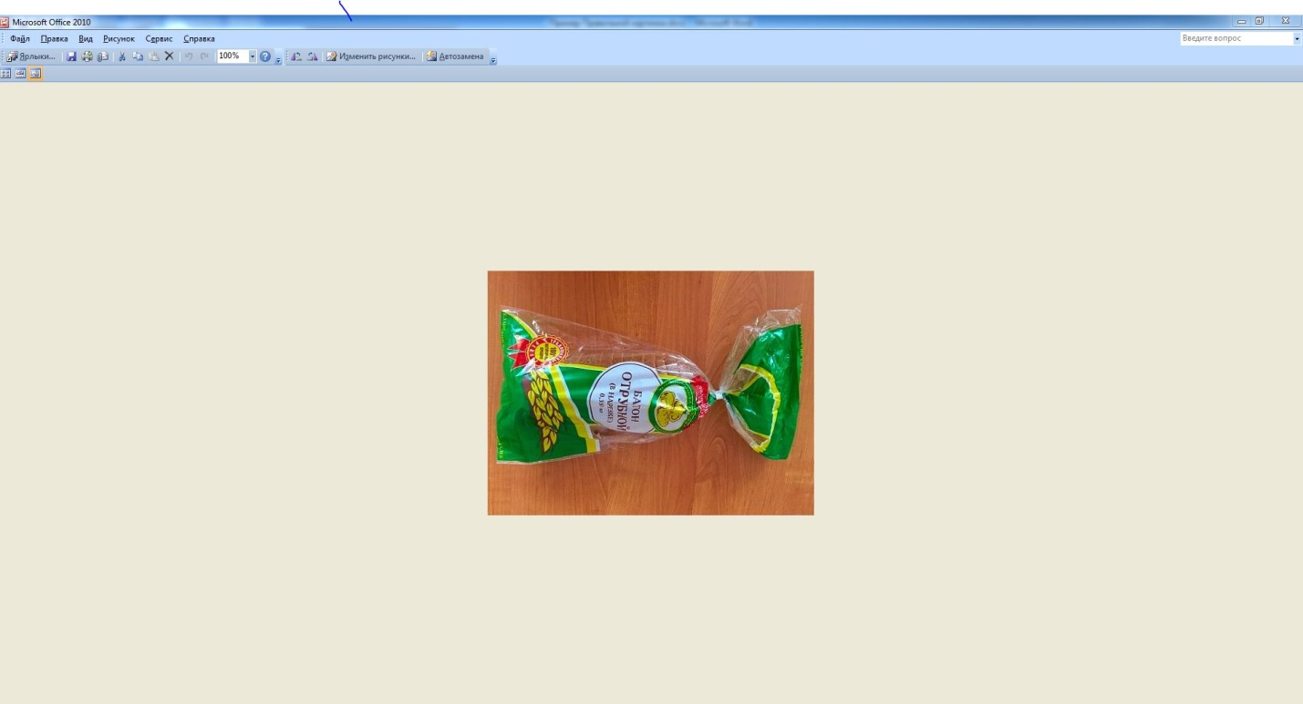
Рис. 1
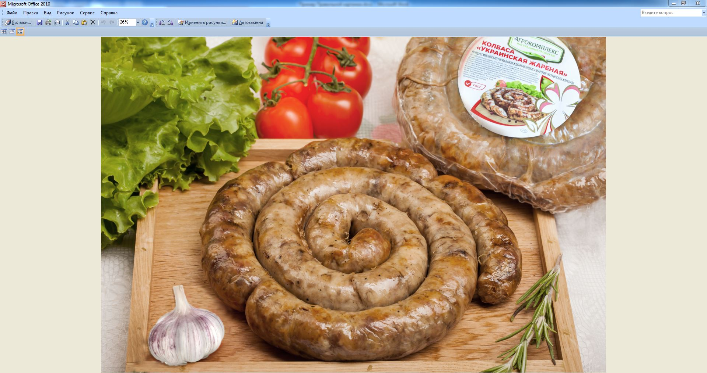
Рис. 2
Далее представлен пример (рис. 3) фото при просмотре его в режиме «список» на вашем компьютере с минимальными необходимыми размерами, с расширением tif или psd, когда нет возможности посмотреть ее в просмотровике.
При этом на мониторе вы видите физические размеры изображения (длина х высота в пикселях) – на рис. 3 они заключены в красную рамку и электронный «вес» изображения – на рис. 3 он заключен в синюю рамку.

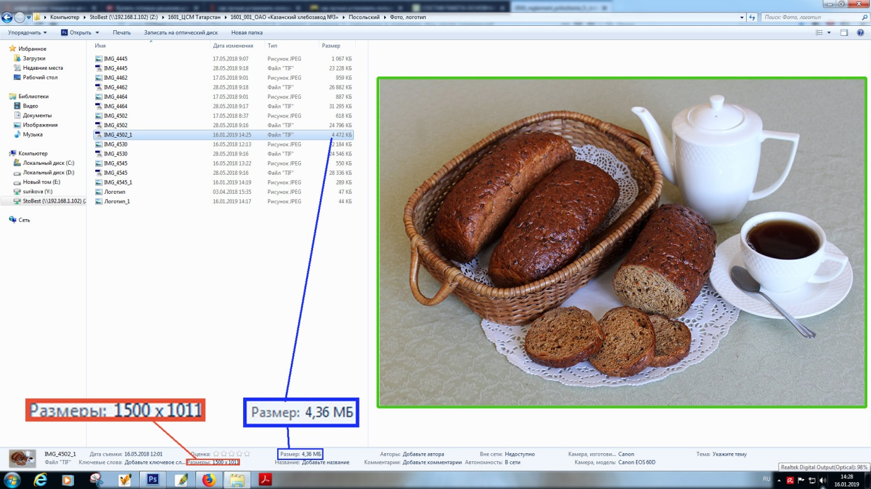
Рис. 3

Для полного понимания физических размеров этого фото на рис. 4 представлен ее вид при просмотре в программе PhotoShop где ее размеры составляют 12,7х8,56 см, разрешение 300 пикселей на дюйм эти размеры обведены желтой рамкой.
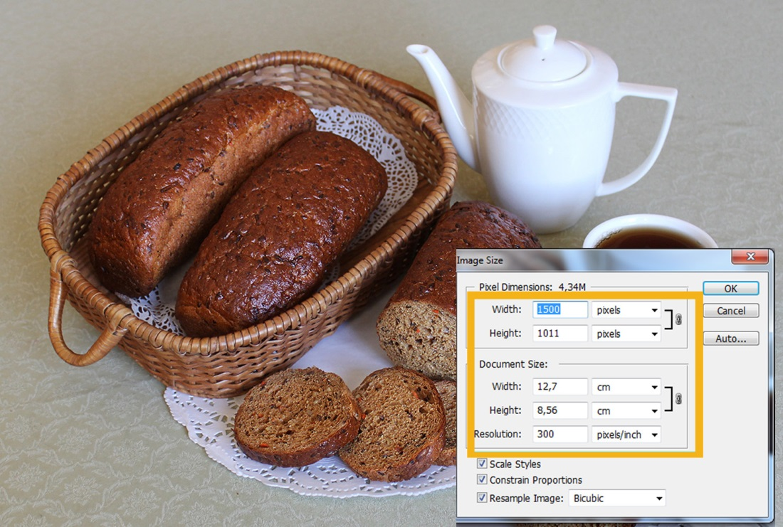
Рис. 4

- Советы как получить хорошую фотографию
Освещение:
    - Никогда не фотографируйте «против света»;
    - Фотографируйте объект при хорошем освещении;
    - При съемке в помещении свет должен быть рассеянным (свет из окна, верхнее освещение помещения), а не направленным.
    - Для съемки на улице лучше всего подходит обычный ясный день;
    - Бликующие объекты фотографируйте без вспышки.
Композиция и центр:
    - Объект должен быть «в центре внимания»;
    - В окружении фотографируемого объекта не используйте предметы ярче объекта;
    - Не используйте в качестве фона бархатные и мятые ткани;
    - Не используйте в композиции цветочные горшки. Цветы лучше смотрятся в вазе или просто лежащими на поверхности.
Если имеется только бумажный вариант фотографии, направляйте именно ее, а не отсканированный вариант.

Вниманию Региональных комиссий по качеству!!!
Вся информация, представленная предприятиями, записывается региональной комиссией по качеству на один CD или DVD диск или флеш-карту в 2-х экземплярах, в папках по наименованию предприятия. Если у предприятия несколько товаров/услуг, то они записываются
в одну папку с наименованием предприятия.
Важно! Проконтролировать соответствие текстового материала представленным фотографиям заявленной продукции.
Будем рады ответить на все вопросы по иллюстративному материалу!

Ивашкова Виктория Юрьевна, тел.: (499) 236-35-84 доб. 301
Сурикова Галина Ильинична тел.: (499) 236-35-84 доб. 302

